КАКО СЕ ЖИВЕЛО ЗА ВРЕМЕ ВЛАДАВИНЕ ТУРАКА

Већина становништва је живела на селу и бавила се земљорадњом и сточарством. Турци се нису много мешали у живот људи на селу, тако да су углавном живели мирно. Славили су се сеоски празници и славе.
Живот у градовима је био другачији. Трговина и занатство су били развијени. Женског света готово да није било на улицама.
Турска држава прописала је порезе који су морали да буду плаћени. Десети део приноса са земље коју су ображивали, српски сељаци су морали да дају Турцима. Поред тога плаћали су и порез у новцу – харач. Одрасли мушки становници су имали обавезу да одређени број дана у недељи бесплатно радена имањима турских службеника, учествују у поравци мостова, раде у рудницима. Та обавеза се звала кулук.
Народу је посебно пао тешко данак у крви. Сваких неколико година, Турци су одводили дечаке који су имали између 7 и 13 година у Цариград (престоница Турског царства). Учили су их турски језик, примали исламску веру и одгајали их у складу са турским обичајима. Многи су заборављали своје порекло и били окрутни у рату против Срба (свог народа). Тако припремани војници су се звали јаничари.
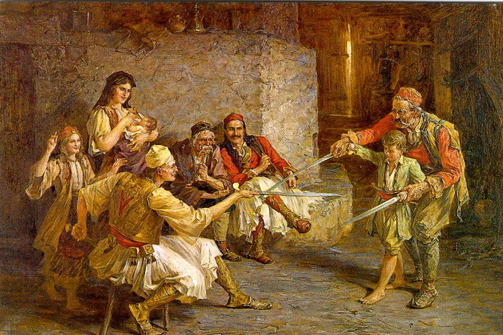
Векови живота под турском влашћу оставили су трагове који се виде и данас. Храна, обичаји и многе речи који су део даншњег живота потичу из времена када су Турци господарили Србијом. (На пример:чорба, ћуфте, мусака, суџук, јогурт, бурек, кајмак, баклаве, тулумбе, ратлук; обичај испијања кафе, ношење собних папуча, ...)
- Како се живело у време Турака?________________________________________
- Плаћање пореза у новцу назива се______________________________________
- Мушкарци су радили бесплатно за Турке, та обавеза се звала_______________
- Шта је данак у крви?_________________________________________________
___________________________________________________________________

СЕОБА СРБА

Паја Јовановић (сликар) – Сеоба Срба
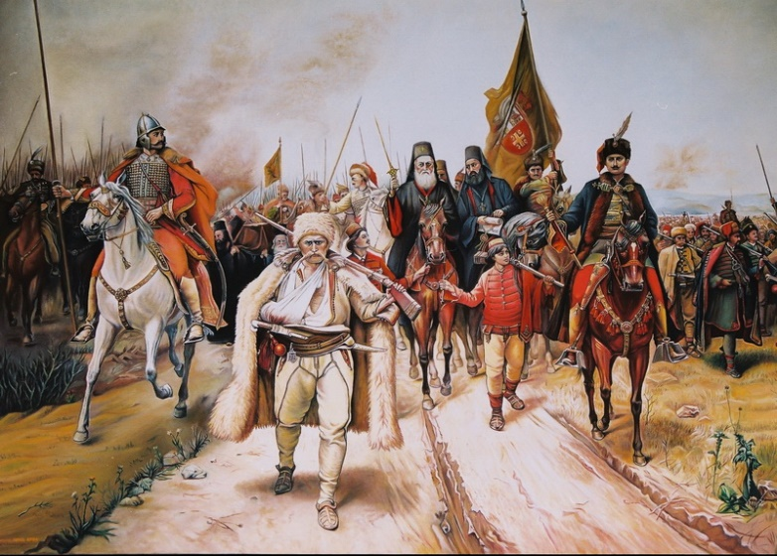
Због веома тешких услова Срба под Турцима, многи Срби су се селили у суседне државе. Највећа Сеоба Срба је била 1690. године под вођством патријарха Арсенија III Чарнојевића. Тада је око 60 000 Срба са Косова и Метохије прешло преко Саве и Дунава на територију тадашњег Аустријског царства (данашња Војводина). Потомци многих предака тадашњих исељеника и данас живи у Војводини.
Срби су били на гласу као храбри и способни војници. Због тога их је аустриски цар позвао да дођу на његову територију и понудио им ослобођење од разних обавеза у замену за војничку службу.

- Када се догодила највећа Сеоба Срба? ____________________________________

- Колико Срба је напустило своје домове?___________________________________

- Ко је био вођа Сеобе Срба? ______________________________________________

